CURRICULUM VITAE

WIKE SINTHICHE KENDE
Dilahirkan di Batu, tepatnya di
Kelurahan Mancani, kecamatan
Telluwanua Kota Palopo,
Pada tanggal 18 februari 1997. Anak
kedua dari tiga bersaudara pasangan dari Daud Kende dan Elmiaty. Peneliti menyelesaikan
pendidikan di sekolah dasar Di SDN 255 Mancani di kecamatan Telluwanua Kota Palopo. Pada
Tahun 2009
penelitian melanjutkan pendidikan di SMP Nusantara Mancani Kecamatan Telluwanua Kota
Palopo dan tamat pada Tahun 2012, kemudian melanjutkan Sekolah Menengah Atas di SMK
Kristen Palopo dan selesai pada tahun 2015, peneliti melanjutkan pendidikan di perguruan tinggi
Negeri, Tepatnya di Institut Agama Kristen Negeri (IAKN) Toraja, dan mengambil program
studi Teologi Kristen, sampai sekarang.

Nama Penulis  NIRM  Judul Skripsi | : Wike Sinthiche Kende  :2020154169  :Peran Pemuda Kristen dalam Masyarakat  Majemuk terhadap Eksistensi Gereja di Kelurahan  Mancani Kota Palopo
Tanggal Pemeriksaan | : 07 Januari 2021
Similarity
: 13%’
Dinyatakan MEMENUHI SYARAT ambang batas toleransi. Jika di kemudian
hari ditemukan kekeliruan karena keterbatasan aplikasi, seperti adanya kesamaan dengan
karya ilmiah yang lain yang lebih awal mendapatkan pengakuan sebagai hak cipta
(misalnya: karya ilmiah tersebut belum publish secara online), maka semua konsekuensi
yang ditimbulkan menjadi tanggung jawab penulis skripsi.
Demikian surat keterangan ini, untuk dipergunakan sebagaimana mestinya.
Tana Toraja, 13 Januari 2021
Kepala P3J\IAKN Toraja
Penulis Skripsi

NIRM. 2020154169
Dr. Setrianto Tar
N1DN. 2220048201
¹ Maksimal 20%
i



Skripsi Wike
ORICINAUTY REPORT
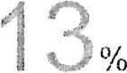
SIMILARITY INDEX

13%
INTERNET SOURCES PUBLICATIONS

2%
STUDENT PAPERS
2
%
PRIMARY SOURCES

rn repository.usd.ac.id
! Internet Source


z o n atheologia. b I o g s p o t. c o m
Internet Source

; www.scribd.com
i ..:, 1
l . J Internet Source

r/] media.neliti.com
k .... J Internet Source

C' i www. a n a kto ra j a. com
k . internet Source
Internet Source

Lu

Submitted to Universitas Diponegoro
Student Paper

zombiedoc.com
Internet Source

PU Submitted to Universitas Pelita Harapan
k'....J Student Paper
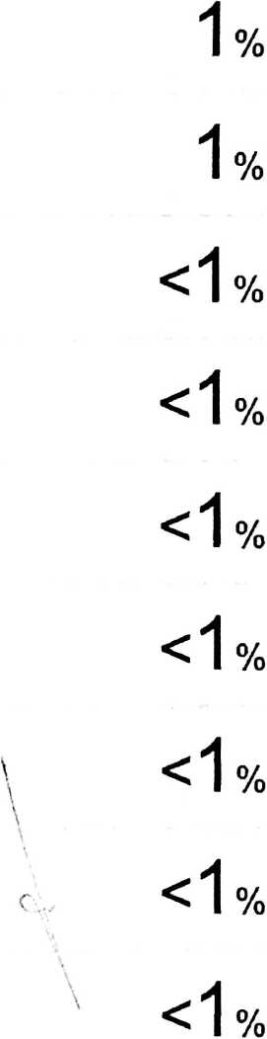
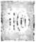
epdf.pub
Internet Source
a n d ri e d wi cn. word press. co m
Internet Source
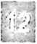
moa m. info
Internet Source
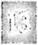
digilib.uin-suka.ac.id
Internet Source
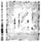
f ->
eprints.undip.ac.id
Internet Source
id.123dok.com
Internet Source
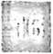
www. y u m p u. co m
Internet Source
Submitted to Politeknik Negeri Jember
Student Paper
| repository.iainpurwokerto.ac.id
Internet Source


ihsan Fahmi, Fatimah "Persepsi Siswa/i SMK
terhadap Iklan Layanan Masyarakat
O Narkoba^ Trans7 di SMK 58 Jakarta", Jurnal
Ilmiah Komunikasi (JIKOM) STIKOM IMA, 2020 \
Publication
erhikoyari.blogspot.com

